Notizen vom Unterricht am 23.05.23 zu Seiten 32 -33
Na zajęciach odrabianych 23.05.23 zrealizowaliśmy materiał
z podręcznika ze str. 32-33, B1- B2
Czasowniki rozdzielnie złożone , zasada klamry
Glück haben
Wie gehts dir /Ihnen? - Danke, mir gehts gut/ super.
der Spieler – in , -gracz das Fußballspiel -mecz
die Wurst, - das Würstchen
Warum ist sie müde?
Sie ist müde, denn sie hat viel Arbeit.
Bist du glücklich / müde/ nervös ?
Czasowniki rozdzielnie złożone
aussehen - /wyglądać/
ankommen - przychodzić / przybywać/ przyjeżdżać
anrufen - dzwonić
anziehen. – ubierać sie /zakładać
mitgehen - iść wspólnie z
mitessen - jeść wspólnie z
mitspielen - grać wspólnie z
zusehen - przyglądać się
mitmachen - wykonywać coś razem/ robić

Er ruft um 16.30 Uhr an.
Er ruft heute um 16.30 Uhr an.
Julian zieht sein Trikot an.

/W zdaniu obowiązuje zasada klamry, tak jak z czasownikiem modalnym /
Jeżeli w zdaniu jest czasownik modalny- czasownik rozdzielnie złożony występuje w bezokoliczniku na końcu zdania / również zasada klamry/.
Er muss um 16.30 anrufen .
Julian muss sein Trikot anziehen

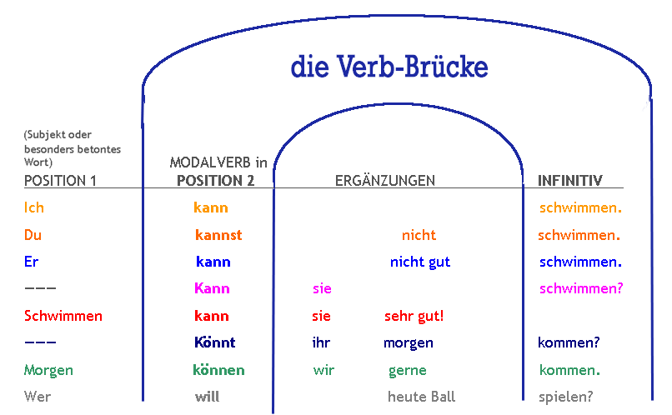
Julian zieht sein Trikot an
Julian muss sein Trikot anziehen.

Das macht Spaß.
aufstehen – wstawać einkaufen – robić zakupy
Wann / Um wie viel Uhr /stehst du auf? Ich stehe um 6 Uhr auf.
Ich  Du  Er  Sie  Es  Wir  Ihr  Sie, sie | stehe auf  stehst auf  ………………….  …steht auf.  ………………….  stehen auf  steht auf  stehen auf…. |  | Ich  Du  Er  Sie  Es  Wir  Ihr  Sie, sie | kaufe ein  …………………  …………………  kauft ein  …………………  kaufen ein  …………………  …………………

fernsehen - oglądać telewizję
Wann siehst du fern? Ich sehe am Abend fern.
Ich sehe nicht/ selten fern.
Ich mag nicht fernsehen.

Hausaufgabe
Arbeitsbuch S. 30 -31 Üb. 1-7

